普契尼為採訪何梅尼《繁華世紀》3秒閃嫁笑爆觀眾
塗鮮紅蔻丹被當妓女《繁華世紀》普契尼3秒閃嫁觀眾笑爆
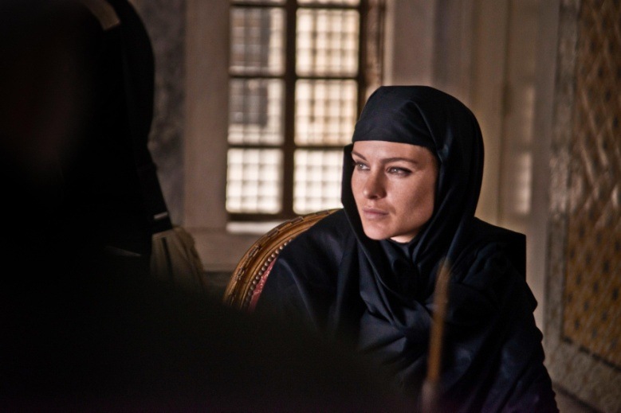
電影《繁華世紀：第一女記者法拉奇》（L’Oriana）日前舉行試片會，片中女主角訪問伊朗前強人領袖何梅尼的一場戲，震懾了全場觀眾。該片改編自有「歐洲良心」美譽的義大利女記者奧里亞娜法拉奇（Oriana Fallaci）的傳奇人生。法拉奇在美國911恐怖攻擊後，以措辭強烈文章抨擊伊斯蘭世界、引發了全球震撼，穆斯林組織揚言要殺死她，她還冷笑回應「用自殺炸彈殺我，不會太浪費了？」。有趣的是，法拉奇為採訪新聞不惜一切代價，她曾為了採訪到何梅尼，只花了3秒鐘跟伊朗當地已婚翻譯簽字結婚（穆斯林男人可娶四個妻子），便立刻披掛黑紗上陣採訪。這場戲在電影《繁華世紀：第一女記者法拉奇》完整呈現，試片時觀眾看得笑不可抑，該片將於10月23日在台上映。
這部由義大利影后薇多莉亞普契尼（Vittoria Puccini）挑梁演出的電影《繁華世紀：第一女記者法拉奇》，片中將法拉奇專訪伊朗狂人領袖何梅尼的驚心動魄實況完整呈現。當法拉奇（普契尼 飾）抵達伊朗時，先赴大使館申請採訪證件，當地人看到她塗得鮮紅的指甲，認為是妓女的象徵，勒令她趕緊擦掉。更誇張的是，隨後她竟被所有飯店拒絕住宿，原因是穆斯林婦女不得在外過夜，除非他是妓女。為採訪何梅尼，法拉奇想在計程車裡脫下牛仔褲、換上黑袍遭到制止，於是被地陪翻譯先生帶去舊皇宮換裝，不料竟遭人撞見、還大喊「罪孽啊、羞恥啊」。按【古蘭經】法拉奇若不是得被處死，就是要嫁給陪她換衣服的地陪翻譯。問題是這位翻譯已有妻子，法拉奇也不想嫁給一個陌生人，但為了能趕快採訪到何梅尼，她毫不猶豫、只花3秒鐘就簽名完婚了。這段精彩過程雖驚險萬分，卻也引發觀眾爆笑連連…。
槓上何梅尼翻譯嚇出冷汗《繁華世紀》普契尼衣袖遭群眾撕破
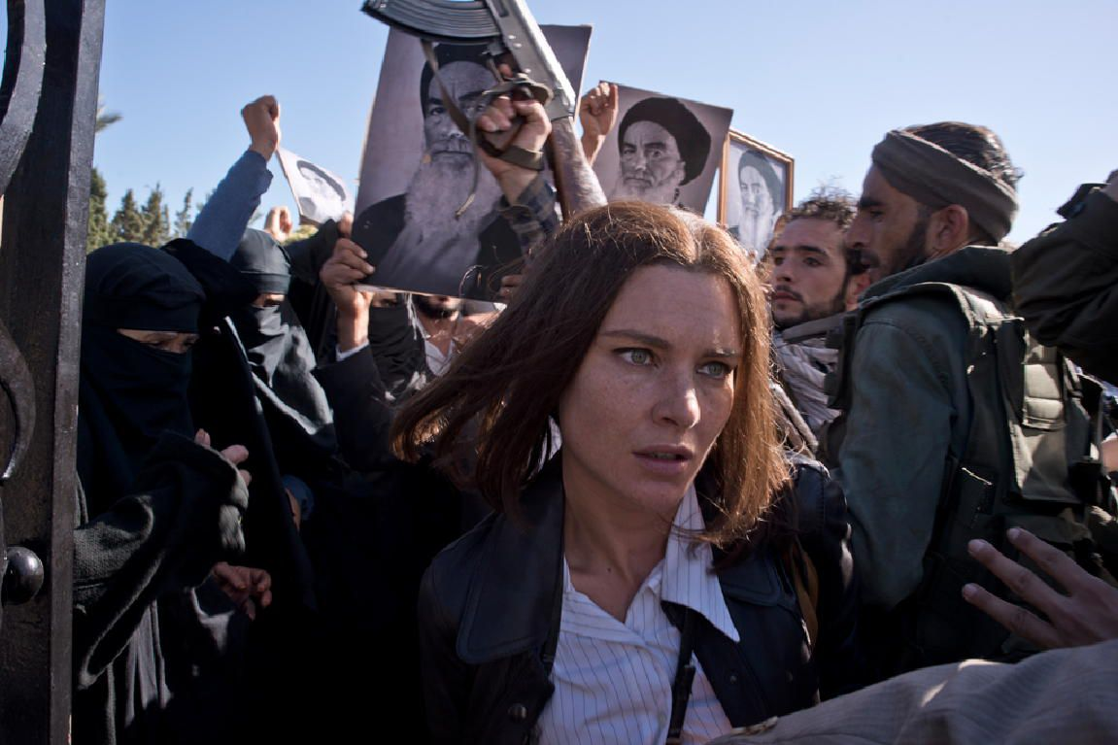
電影《繁華世紀》這個橋段雖讓觀眾看得捧腹，但也有畫面讓人感到震撼。當法拉奇採訪何梅尼時，她披頭就問他「許多人都說你是『暴君』，你作何回應？」，把地陪嚇得冷汗直冒、並說他不敢翻譯。法拉奇還要求何梅尼該尊重女性性自主，最後更當他的面脫去黑袍、摘下黑面紗，表示對伊斯蘭國家蔑視女權的抗議，過人膽識讓人嘆為觀止，也把在場所有男性嚇得半死！諷刺的是，就在法拉奇採訪完何梅尼、大步跨出皇宮時，竟立刻被一大群伊朗人團團包圍住。原來大家都知道她剛見過他們崇拜的精神領袖，每個人都想來觸摸她，瞬間她的衣袖被人撕破、褲子也遭扯破，雙臂滿是傷痕，讓她十分感概！
電影《繁華世紀：第一女記者法拉奇》描述了義大利女記者奧里亞娜法拉奇的傳奇人生。當法拉奇（薇多莉亞普契尼 飾）人生繁華落盡，一名菜鳥記者麗莎自動上門，想幫她整理一生採訪資料。麗莎雖仰慕法拉奇，發現她的人生雖充滿鬥志，甚至親訪過季辛吉、甘地、鄧小平、阿拉法特、何梅尼等30多位世界級領袖，被譽為「直視歷史的偉大記者」，卻也掙扎於當一名記者或是母親的角色…。《繁華世紀》除重現法拉奇撼動人心的採訪歷程，也道出她終未能成為一名母親的遺憾…。這部劇情跨越60年的電影《繁華世紀：第一女記者法拉奇》，將於10月23日正式在台上映。

─ 敬請報導，謝謝！─

姚經玉（Gene） Mobile：0910 021 448
海鵬 (02) 2361 0873

